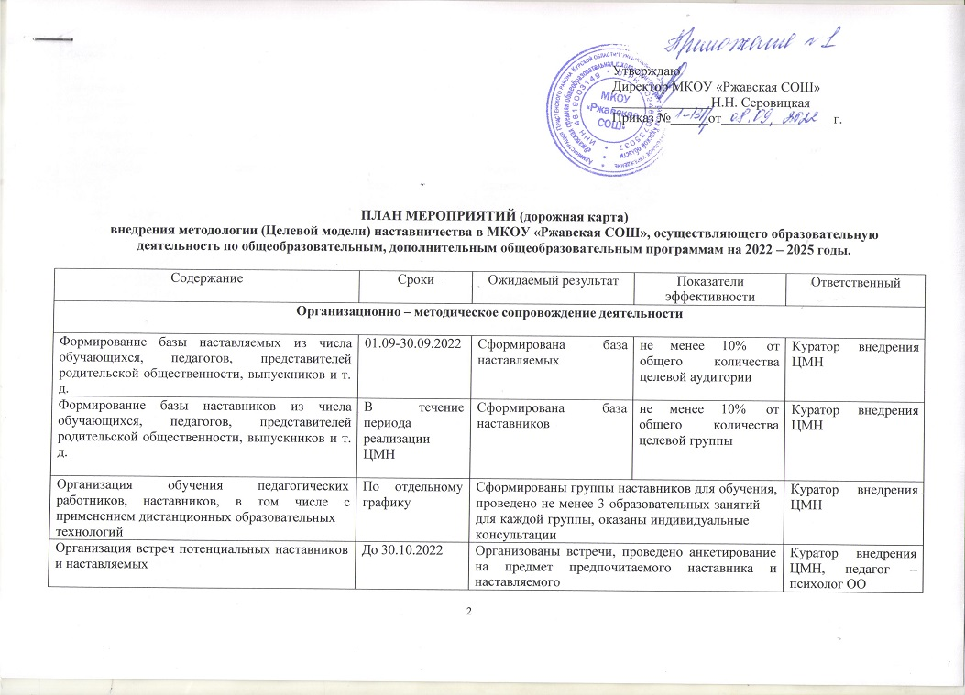

Утверждаю

Директор МКОУ «Ржавская СОШ»

Н.Н. Серовицкая

Приказ №1-131 от 08.09.2022 г.

ПЛАН МЕРОПРИЯТИЙ (дорожная карта)

внедрения методологии (Целевой модели) наставничества в МКОУ «Ржавская СОШ», осуществляющего образовательную деятельность по общеобразовательным, дополнительным общеобразовательным программам на 2022 – 2025 годы.

|  |  |  |  |  |  |  |
| --- | --- | --- | --- | --- | --- | --- |
| Содержание | Сроки | Ожидаемый результат | | Показатели  эффективности | Ответственный | |
| **Организационно – методическое сопровождение деятельности** | | | | | | |
| Формирование базы наставляемых из числа обучающихся, педагогов, представителей  родительской общественности, выпускников и т. д. | 01.09-30.09.2022 | Сформирована наставляемых | база | не менее 10% от общего количества целевой аудитории | Куратор ЦМН | внедрения |
| Формирование базы наставников из числа обучающихся, педагогов, представителей родительской общественности, выпускников и т. д. | В течение периода реализации ЦМН | Сформирована наставников | база | не менее 10% от общего количества целевой группы | Куратор ЦМН | внедрения |
| Организация обучения педагогических работников, наставников, в том числе с  применением дистанционных образовательных технологий | По отдельному графику | Сформированы группы наставников для обучения, проведено не менее 3 образовательных занятий  для каждой группы, оказаны индивидуальные консультации | | | Куратор ЦМН | внедрения |
| Организация встреч потенциальных наставников и наставляемых | До 30.10.2022 | Организованы встречи, проведено анкетирование на предмет предпочитаемого наставника и  наставляемого | | | Куратор внедрения ЦМН, педагог –  психолог ОО | |

|  |  |  |  |  |  |  |
| --- | --- | --- | --- | --- | --- | --- |
| Формирование наставнических пар или групп | До 31.10.2022 | Сформированы наставнические пары или группы | | | педагог –  ОО | психолог |
| Оформление согласий на обработку персональных данных участников Целевой модели наставничества и законных  представителей обучающихся, не достигших 14 – летнего возраста | До 15.11.2022 | Оформлены согласия на обработку персональных данных у 100% участников (из общей базы) | | | Наставники, заместители директора | |
| Организация работы наставнических пар или групп:   * встреча – знакомство; * встреча – планирование; * совместная работа наставника и наставляемого в соответствии с разработанным индивидуальным планом; * итоговая встреча | В течение всего периода | Реализация мероприятий индивидуальных планов | в | рамках | Наставники | |
| Утверждение индивидуальных планов | В течение всего периода | Оформление приказов по образовательной  организации об утверждении индивидуальных планов | | | Директор МКОУ  «Ржавская СОШ»  . | |
| **Программно - методическое сопровождение деятельности** | | | | | | |
| Разработка программно – методических материалов, необходимых для реализации программы (системы) наставничества для каждой  из наставнических групп | До 15.11.2022 | Программные, методические и дидактические материалы | | | Наставники, заместители директора | |
| Разработка и утверждение мер по обеспечению доступности программ наставничества для обучающихся с особыми образовательными потребностями и индивидуальными возможностями здоровья, обучающихся, проявляющих выдающиеся способности, обучающихся, попавших в трудную жизненную  ситуацию | До 30.10.2022 | Распорядительные акты | | | Куратор ЦМН | внедрения |
| Разработка формы диагностической анкеты,  исходя из индивидуальных особенностей и | До 30.10.2022 | Разработаны формы диагностической анкеты для  каждой сформированной группы/пары | | | Педагог – психолог  ОО | |

|  |  |  |  |  |  |  |  |
| --- | --- | --- | --- | --- | --- | --- | --- |
| потребностей наставляемого и ресурсов наставника для последующего мониторинга  эффективности реализации Целевой модели наставничества | | | |  |  |  | |
| **Аналитическое сопровождение деятельности, мониторинг** | | | | | | | |
| Анализ полученных анкет, определение запросов наставляемых и возможностей наставников | | | | До 15.11.2022 | Проанализированы анкеты,  Определены запросы наставляемых и ресурсы наставников, приведены собеседования с наставниками и наставляемыми, выбраны формы  наставничества | Педагог – психолог ОО | |
| Организация возможностей наставляемых | диагностики наставников | и | компетенций, потребностей | 1 раз в квартал | Диагностика пройдена у 100 % участников ЦМН, составлены сравнительные таблицы по учету изменений | Педагог – психолог, социальный педагог, заместители  директора ОО | |
| Внесение в формы федерального статистического наблюдения данных о количестве участников программы (системы) наставничества и  предоставление данных в РНЦ | | | | До 10.01.2023 | Заполнена форма федерального статистического наблюдения данных о количестве участников программы (системы) наставничества и  предоставление данных в РНЦ | Куратор ЦМН | внедрения |
| **Информационное сопровождение деятельности** | | | | | | | |
| Создание специальных рубрики на официальном  сайте образовательной организации | | | | До 20.10.2022 | Создана рубрика | заместители  директора ОО | |
| Размещение информации о реализации Целевой модели наставничества на информационных  ресурсах образовательной организации | | | | В течение всего периода | Не менее 3 публикаций на ресурсах | заместители  директора ОО | |
| **Управление реализацией Целевой модели наставничества на уровне образовательной организации** | | | | | | | |
| Контроль процедуры внедрения и реализации Целевой модели наставничества | | | | В течение всего периода | Выполнено 100% позиций Дорожной карты | Директор  МКОУ «Ржавская СОШ» | |
| Контроль над реализацией мероприятий,  закрепленных за учреждением, в установленные сроки | | | | В течение всего периода | Реализовано 100% мероприятий, закрепленных за учреждением, в установленные сроки | Куратор ЦМН | внедрения |